**• 2 • Аўтазаводская лінія • 2 •**

**Станция «Фрунзенская»**

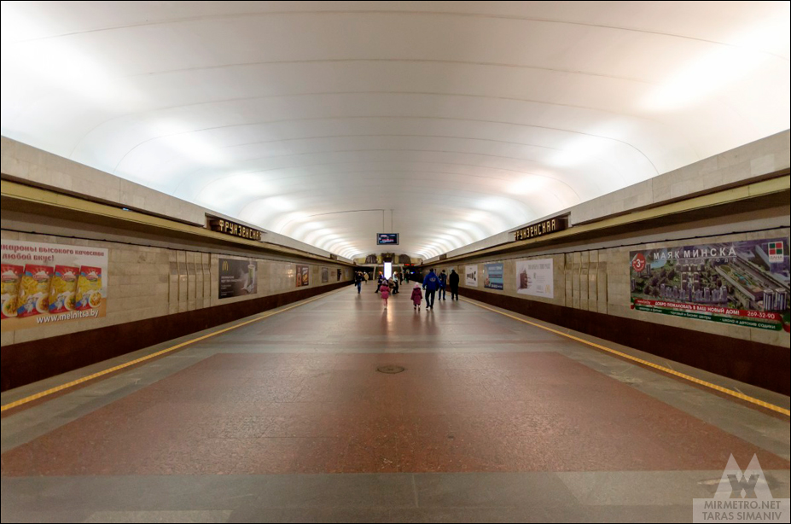

**Дата открытия:**31 декабря 1990 года  
**Архитекторы станции:**Н. Лопато, В. Шкарупин, В. Телепнёв  
**Художник:**Л. Зильбер  
**Тип станции:**односводчатая, мелкого заложения  
**Проектное название:**«Юбилейная» («Юбілейная»)  
**Пассажиропоток:**24,6 тыс. в сутки (2013 г)

**Описание станции**

Станция открыта 31 декабря 1990 г. в составе первого пускового участка второй линии Минского метрополитена «Тракторный завод» – «Фрунзенская», состоящего из пяти станций: «Тракторный завод», «Пролетарская», «Купаловская», «Немига», «Фрунзенская» (промежуточная станция «Первомайская» была открыта позже).

Станция расположена на границе Центрального и Московского районов Минска. Выход к Юбилейной площади, к улицам Кальварийская, Романовская Слобода, Максима Танка, Мельникайте, Раковская, Сухая и Владимира Короля, к кинотеатру «Беларусь», остановкам автобуса, троллейбуса и маршрутных такси.

В первые годы после открытия станция «Фрунзенская» являлась конечной. За ней расположены оборотные тупики с противошёрстным съездом, а также служебная соединтельная ветвь. На станции огранизована пересадка к поездам Зеленолужской линии. Поскольку Автозаводская линия первоначально не имела собственного депо, в тупиках с перекрёстным съездом действовал пункт технического обслуживания поездов. Ожидается, что с вводом третьей линии ПТО будет задействован вновь.

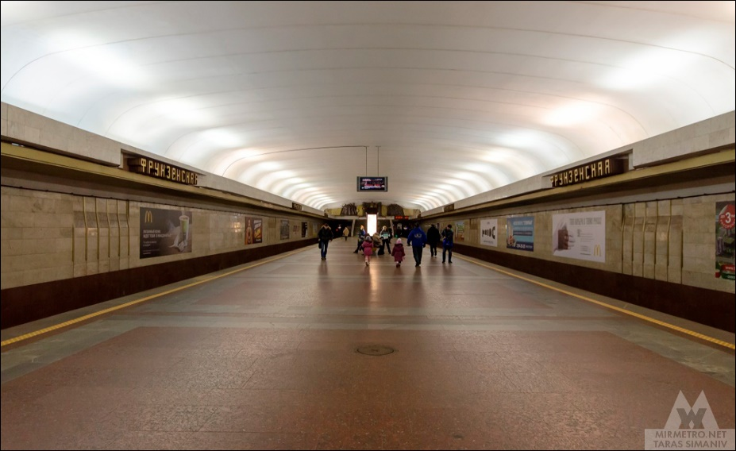Станция «Фрунзенская» построена из сборного железобетона по типовому проекту минской односводчатой станции.

Это одна из самых простых и скромных в оформлении станций минской подземки.

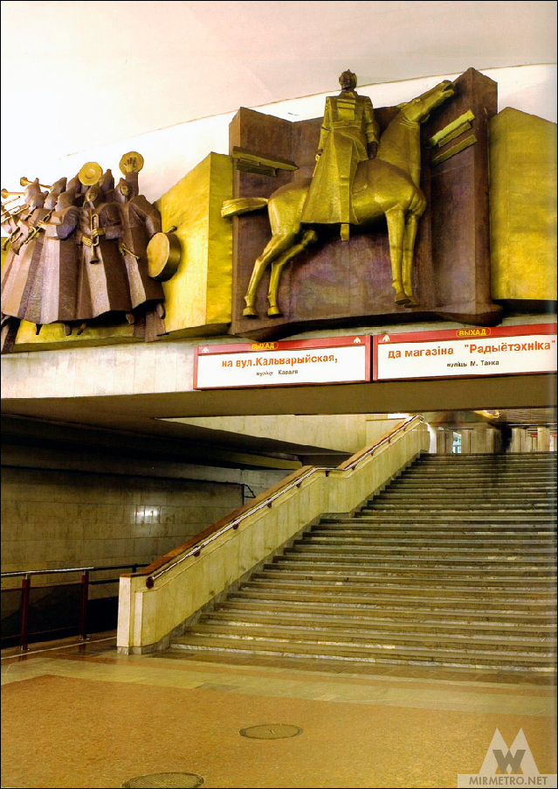

Среди элементов интерьера выделяется вытянутый карниз с металлической вставкой, выполненной из латуни. Такие карнизы выполняют сразу несколько функций: мягкое и ровное закарнизное освещение, снижение уровня шума, размещение навигационных указателей.

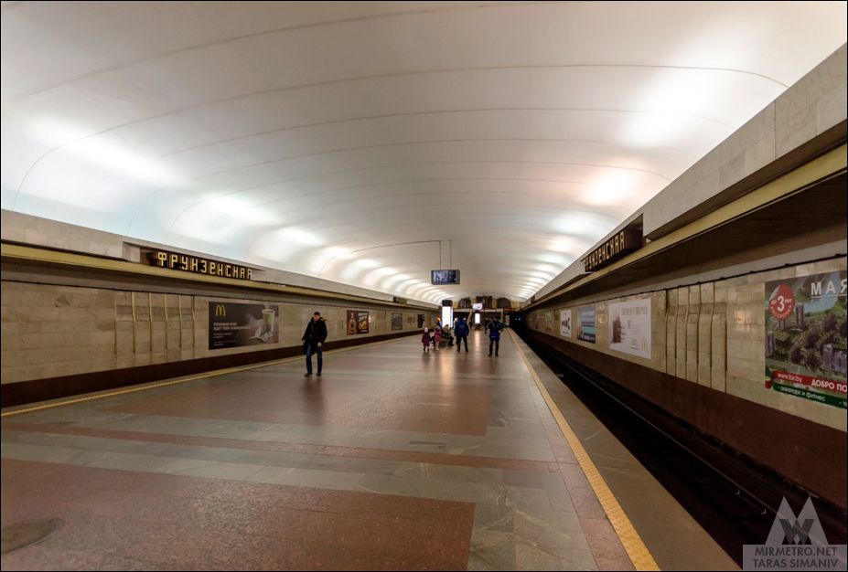

Путевые стены облицованы белым уральским мрамором «Коелга», цоколь выложен тёмно-серым гранитом. Для визуального облегчения конструкции в стенах выполнено вертикальное членение с углублениями и металлическими вставками.

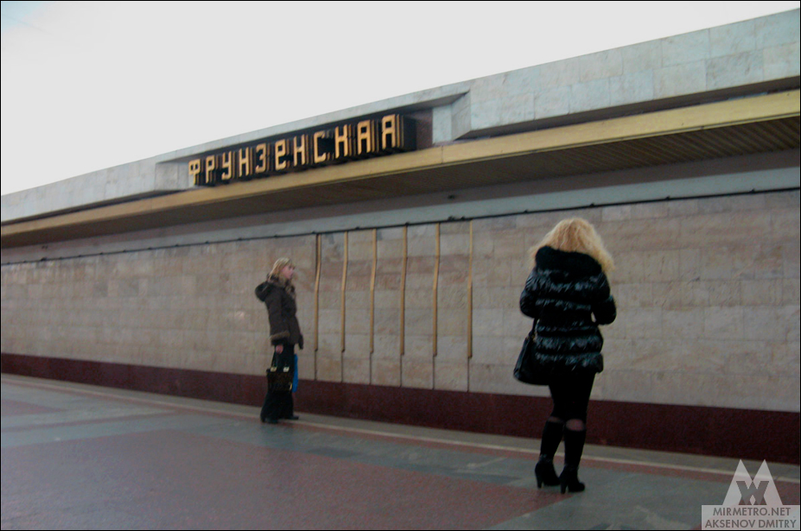

Название станции на путевой стене.

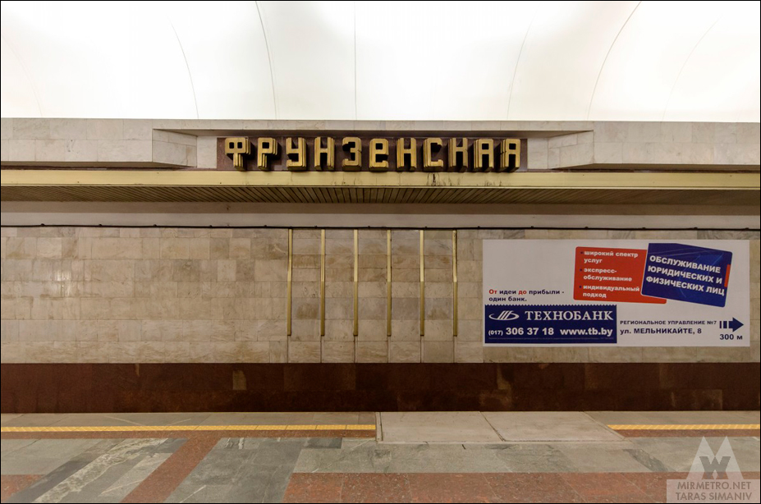

Пол выложен в виде квадратных фигур из красно-коричневого и серого гранита.

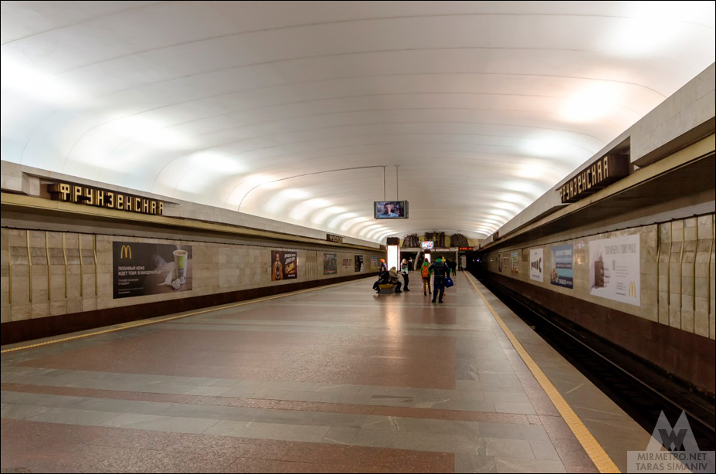

Восточный вестибюль оборудован трёхленточным эскалатором типа ЭТ-5. При всей простоте оформления станции, в торцах её украшают величественные художественные композиции, выполненные из латуни. Эта композиция посвящена тематике Древней Руси – изгнание Мамаева войска, спасительница мать Беларусь.

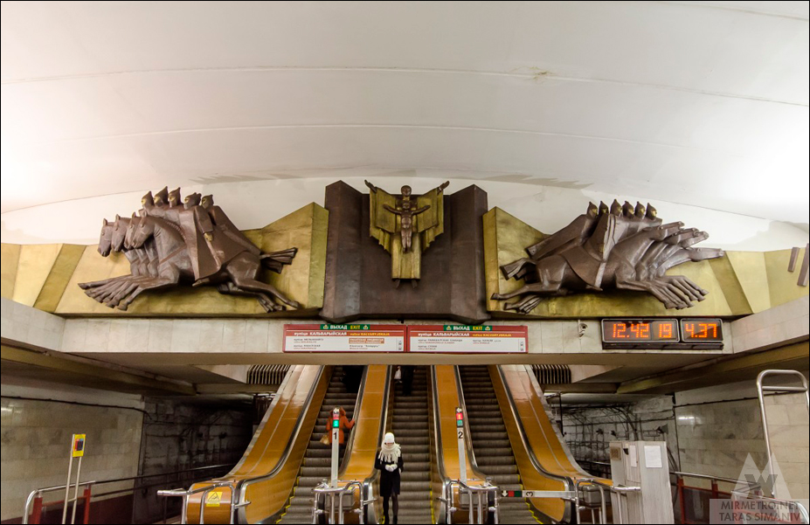

Во второй композиции без труда угадывается тематика гражданской войны.

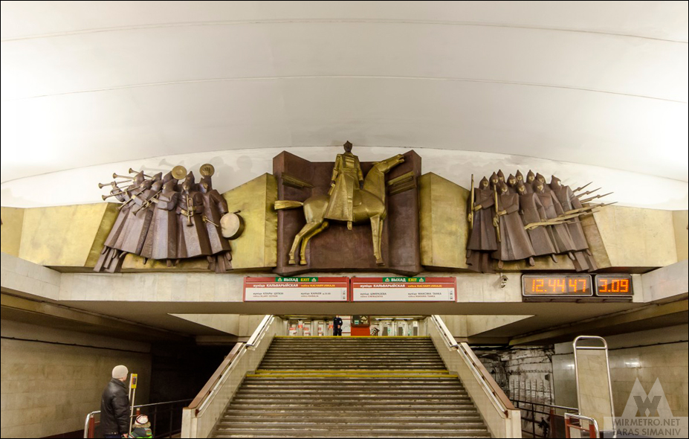

**Строительство станции и проекты**

Изначально станция «Фрунзенская» планировалась колонной, приём не типовой, а по индивидуальному проекту – из монолитных железобетонных элементов. Позднее было предложено несколько проектов односводчатой станции, причём утверждён был самый простой и скромный из них. Строительство станции было начато в сентябре 1986 года, последней на своём пусковом участке. Задержка была связана с большим количеством инженерных коммуникаций, которые предстояло перенести из данной местности. Многие из них оказались неверно отражены в проектной документации, что растянуло сроки работ. Стройплощадка была развёрнута перекрёстке улиц Республиканской и Опанского (ныне Романовская Слобода и Кальварийская). Из-за того, что данная местность находится на возвышенности, глубина заложения «Фрунзенской» больше, чем у других односводов Минска.

Конструкция представляет собой типичный минский односвод, где каждая секция состоит из четырёх сборных элементов в форме буквы «Г», изготавливаемых на Минском заводе железобетонных изделий. На строительстве был применён уже не раз проверенный метод «стена в грунте», когда вдоль длины платформенного участка разрабатываются две неглубокие форшахты, которые впоследствии заливаются бетоном. В условиях плотной городской застройки, когда рядом находятся как новые, так и старые ветхие здания, такой метод строительства был наиболее оптимальным.

На ход сооружения станции «Фрунзенская» сильно повлиял экономический кризис конца 80-х. Из-за тотального дефицита строительных материалов часто случалось так, что строители многие месяцы были вынуждены простаивать и заниматься второстепенными работами. Когда же бетон, цемент и металл наконец поступали – за строительство брались ударными темпами. Так, платформенный участок и вестибюли после длительного застоя построили всего за несколько месяцев. Такой метод работы сами строители прозвали «штурмовщиной».

Перегонные тоннели на участке «Фрунзенская» - «Немига» строились как обычными, так и механизированными щитами. Первоначально перегон планировался близкий к прямому – городская застройка позволяла это сделать. Однако из-за строительства на Немиге элитного дома (дома Мусинского), трассу пришлось пустить в обход. От улицы Раковской тоннель поворачивает к Обойной и Замковой, после чего выходит к улице Победителей. Вследствие этого ряд построек пришлось снести либо отселить жителей. Некоторые из покинутых зданий них стоят заброшенными до сих пор.

Так выглядел котлован станции «Фрунзенская». Лето 1987 года.

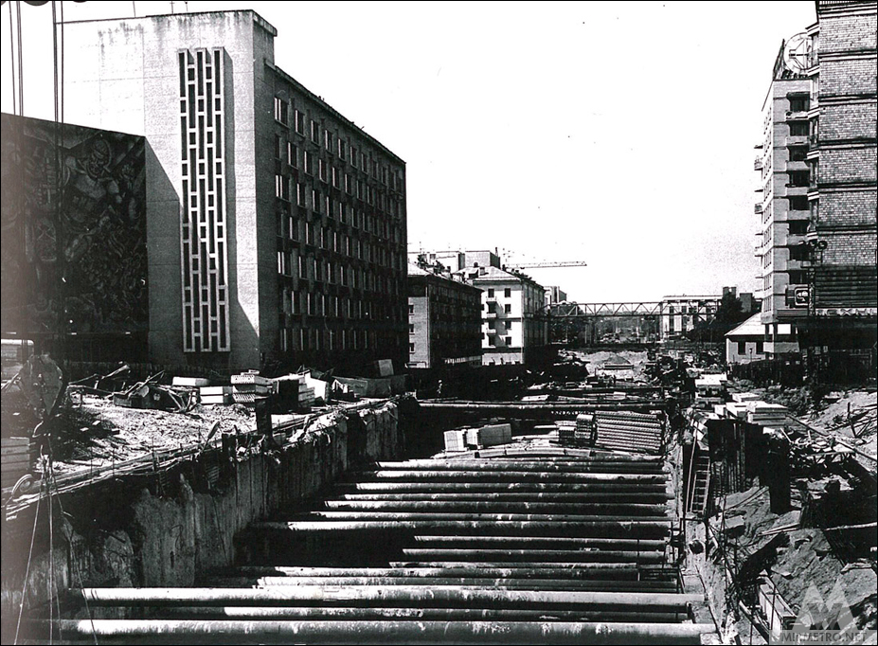

Здесь расположится будущая камера съездов. Строящееся здание на левом плане - будущий журналистский факультет БГУ.

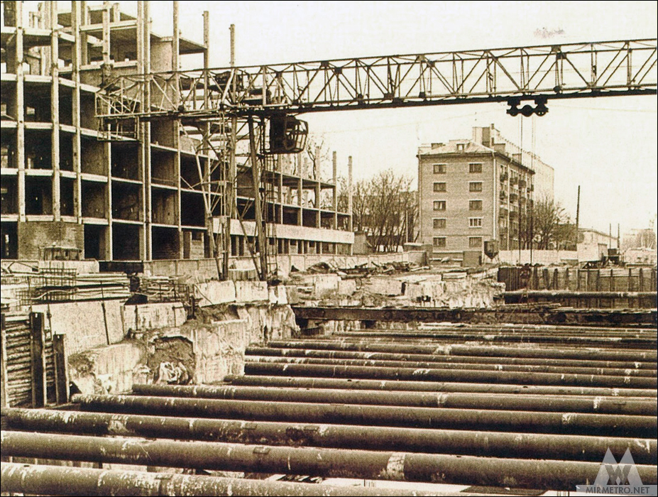

Проходчики бригады Адама Ваца в забое.

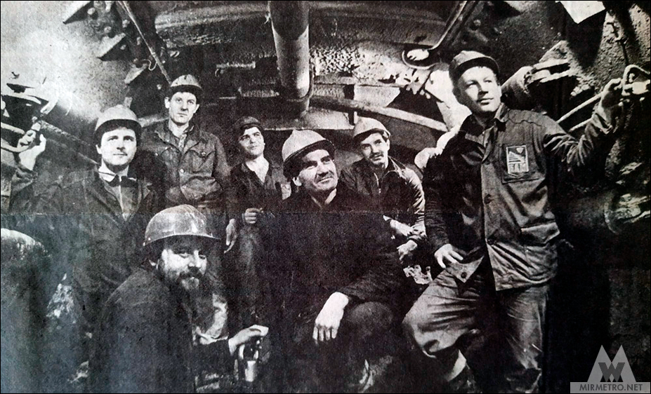

Ведутся сварочные работы.

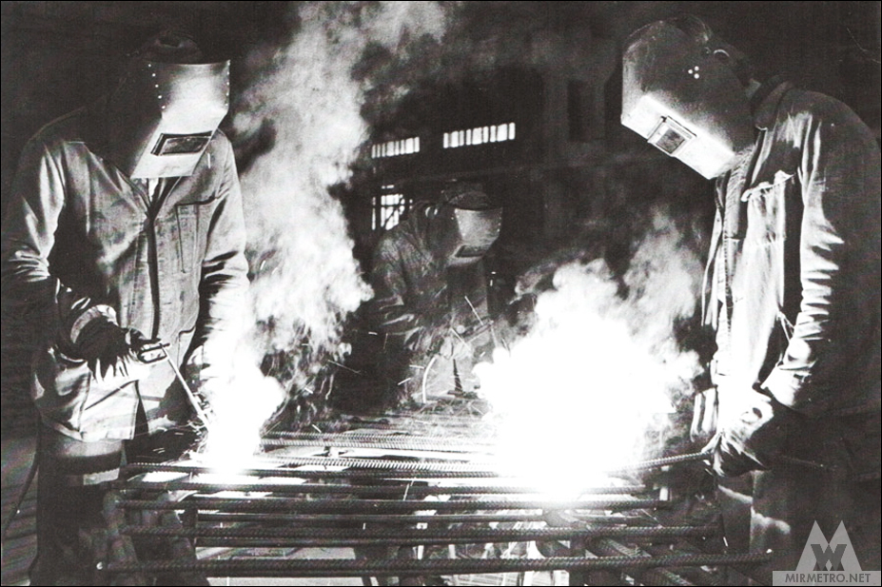

Метростроители перед началом рабочей смены.

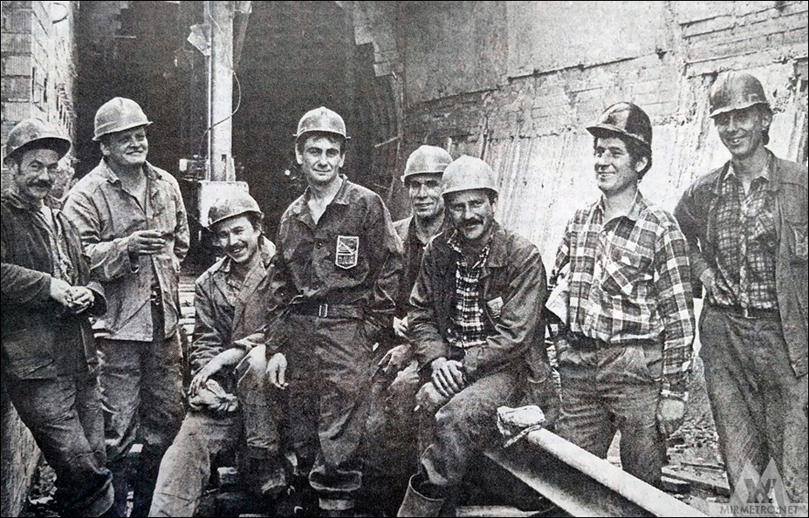

Пробный поезд на станции «Фрунзенская». 16 октября 1990 года.

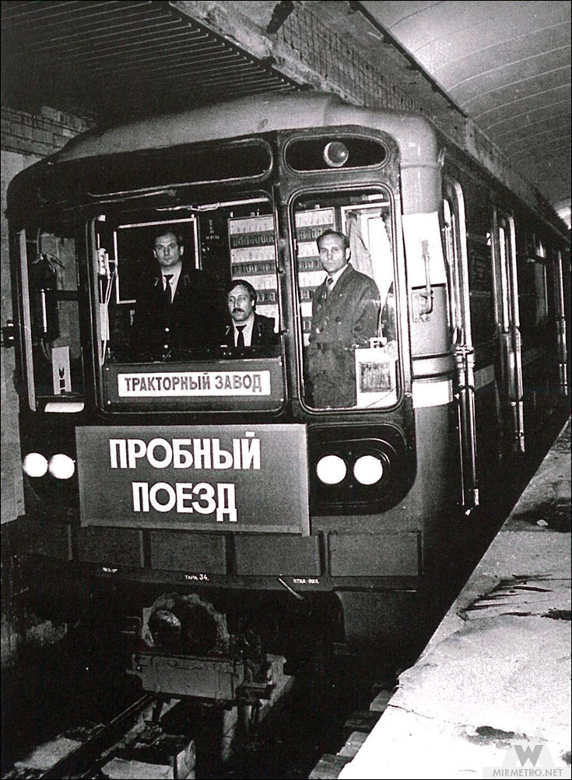

**История и происхождение названия**

Станция получила своё название по Фрунзенскому району Минска, рядом с которым расположена. Парадокс названия в том, что в сам Фрунзенский район эта местность давно не входит. В 2000 году границы района были смещены ближе к станции «Молодёжная».

Район был образован в 1951 году на фоне бурного развития и расширения территории Минска. В свою очередь, район был назван в честь Михаила Васильевича Фрунзе – одного из наиболее известных коммунистических деятелей, полководца гражданской войны, а также первого начальника народной милиции Минска. В 1978 году состав Фрунзенского района пополнился деревнями Большое Медвежино и посёлком Барановщина, а в 1998 году в состав вошла деревня Сухарево. В те же годы началась застройка микрорайона Красный Бор. В 2004 году к Фрунзенскому району была присоединена территория внутри Минской кольцевой автомобильной дороги: деревня Масюковщина и поселок Кунцевщина, где также началось массовое жилищное строительство. Появились микрорайоны Домбровка и Каменная Горка.

Сегодня Фрунзенский район – крупный район в западной части Минска, с населением больше 500 тысяч жителей.